*Centre Universitaire de MILA année universitaire 2018/2019*

Département ST 3eme année électromécanique

Module : **Automatisme et Informatique Industrielle**  6eme semestre

**Série d’exercices n°1**

**Rappelle sur les systèmes logiques**

**EXERCICE 1**

1. ***Simplification algébrique***:

Simplifier algébriquement les expressions suivantes:

1. ***Simplification graphique (Tableau de Karnaugh):***
2. Simplifier par la table de Karnaugh les deux fonctions F(A,B,C) et S(a,b,c,d) définies par les tables de vérités suivantes :

 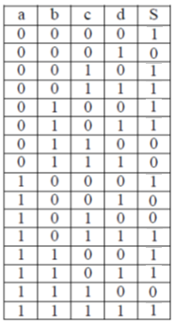

1. Simplifier graphiquement l’expression suivante :
2. ***Schémas logiques:***

Convertir les équations suivantes en schéma:

S = b + bc + a

S = + b + acd + c

1. Soit la fonction logique à 4 variables A, B, C, D :
2. Simplifier algébriquement puis graphiquement
3. tracer le logigramme NAND correspondant.

**Exercice 2**

Les différents systèmes numériques

1. Binaire-Décimal:

Convertir en décimal les nombres binaires suivants:

* 1001001 - 111001010 - 1000110 - 101010001 - 1111000101101

1. Décimal-Binaire:

Convertir en binaire les nombres décimaux suivants:

* 16 - 567 - 245 - 1258 - 10378

1. Hexadécimal-Décimal:

Convertir en décimal les nombres hexadécimaux suivants:

* 1235 - 32AC - 35B5 - 7DF6 - 865E

1. Décimal-Hexadécimal:

* 3654 - 12975 - 65842 - 25698 - 456321

1. BCD-Décimal:

* 1001 0001 0101 - 0111 0010 0110 - 0101 1000 0011 - 1000 0101 0111 1001
* 0010 0000 0100 0111

1. Décimal-BCD:

* 652 - 3215 - 5412 - 36542 - 3256988

**Exercice 3**

Des pièces de modèle A et de modèle B, stockée respectivement dans les réserves RA et RB, doivent arriver groupées sur la ligne L.

A cet effet, on utilise trois relais M, N, et P ; M et N qui amènent respectivement A et B devant le vérin P, qui pousse l’ensemble sur la ligne L. Des contacts a, b et c sont actionnés en fin de course sur chaque vérin (dispositif figure 1).

Dès qu’un interrupteur I est fermé, la commande des mouvements des vérins s’effectue comme suit : avance de M, avance de N, retrait de M, avance de P, retrait de N, retrait de P ; et le cycle recommence.

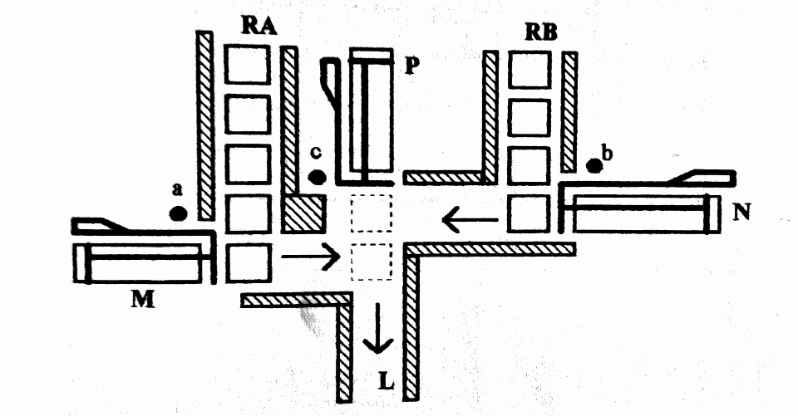

Figure 1 : Dispositif de regroupement de pièces.

1/ pour ce problème, déterminer les variables d’entrée et les variables de sortie

2/ donner le tableau de fonctionnement de ce problème, en déduire les expressions simplifiées des sorties.